**向量的正交分解及加减运算表示拓展提升题答案**

1.向量＝(7，－5)，将按向量***a***＝(3,6)平移后得到向量，则的坐标形式为(　　)

A.(10,1) B.(4，－11)

C.(7，－5) D.(3,6)

答案　C

解析　与方向相同且长度相等，故＝＝(7，－5).

2.已知平行四边形*OABC*，其中*O*为坐标原点，若*A*(2,1)，*B*(1,3)，则点*C*的坐标为________.

答案　(－1,2)

解析　设点*C*的坐标为(*x*，*y*)，则由已知得＝，所以(*x*，*y*)＝(－1,2).

3.已知*A*(2,0)，***a***＝(*x*＋3，*x*－3*y*－5)，若***a***＝，其中*O*为原点，则*x*＝________，*y*＝________.

答案　－1　－2

解析　由题意知解得

4.已知平面上三点*A*(2，－4)，*B*(0,6)，*C*(－8,10)，则＋的坐标是________.

答案　(－18,18)

解析　＋＝(－8－2,10－(－4))＋(－8－0,10－6)＝(－10,14)＋(－8,4)＝(－18,18).

5.在平面直角坐标系*xOy*中，向量***a***，***b***，***c***的方向如图所示，且|***a***|＝2，|***b***|＝3，|***c***|＝4，分别计算出它们的坐标.

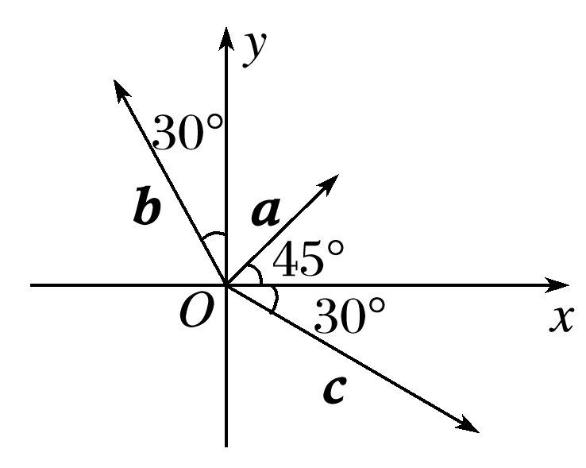

解　设***a***＝(*a*1，*a*2)，***b***＝(*b*1，*b*2)，***c***＝(*c*1，*c*2)，

则*a*1＝|***a***|cos 45°＝2×＝，

*a*2＝|***a***|sin 45°＝2×＝，

*b*1＝|***b***|cos 120°＝3×＝－，

*b*2＝|***b***|sin 120°＝3×＝，

*c*1＝|***c***|cos(－30°)＝4×＝2，

*c*2＝|***c***|sin(－30°)＝4×＝－2.

因此***a***＝(，)，***b***＝，***c***＝(2，－2).

6.在平面直角坐标系*xOy*中，已知点*A*(1,1)，*B*(2,3)，*C*(3，2).若＋＋＝**0**，求的坐标.

解　设点*P*的坐标为(*x*，*y*)，

因为＋＋＝**0**，

又＋＋＝(1－*x,*1－*y*)＋(2－*x,*3－*y*)＋(3－*x,*2－*y*)＝(6－3*x,*6－3*y*).

所以解得

所以点*P*的坐标为(2,2)，故＝(2,2).

7.已知平面上三点的坐标分别为*A*(－2,1)，*B*(－1,3)，*C*(3，4)，求点*D*的坐标，使这四点构成平行四边形的四个顶点.

解　设*D*(*x*，*y*)，当平行四边形为*ABCD*时，

由＝(1,2)，＝(3－*x,*4－*y*)，

且＝，得*D*(2,2).

当平行四边形为*ACDB*时，

由＝(1,2)，＝(*x*－3，*y*－4)，且＝，

得*D*(4,6).

当平行四边形为*ACBD*时，

由＝(5,3)，＝(－1－*x,*3－*y*)，且＝.

得*D*(－6,0).

故*D*点坐标为(2,2)或(4,6)或(－6,0).